|  |  |  |
| --- | --- | --- |
|  | 年　　月　　日 |  |
| クラス　　　番号　　　名前 | **／50** |

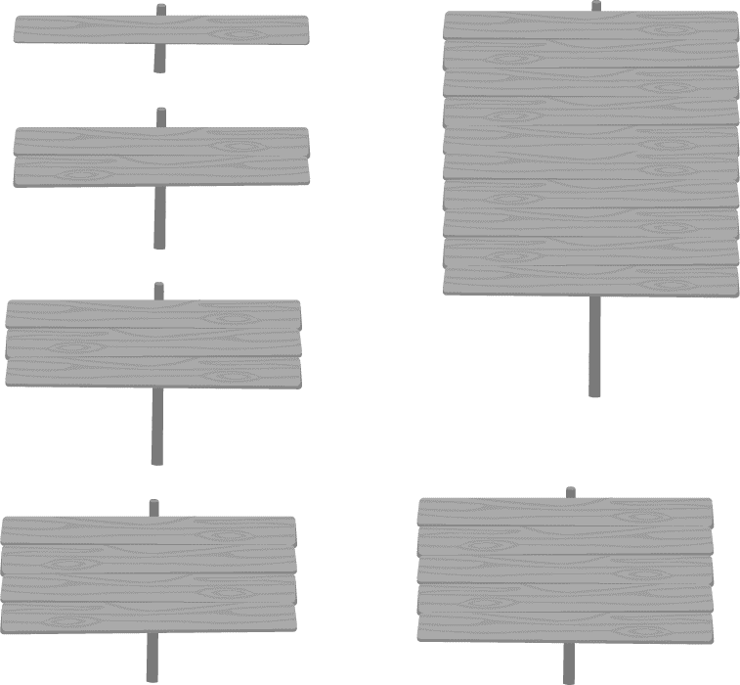

**楽典 ミニドリル**

**Ｎｏ．３**

 ①～⑥の音名をイタリア語式表記（ドレミ…）で答えなさい。（2点×6＝12点）

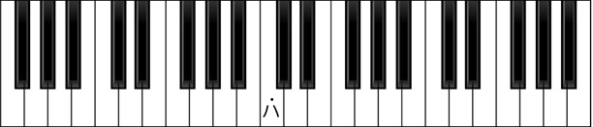

**③**

**②**

**⑥**

**⑤**

**④**

**①**

1. （ 　ソ　　）　　②（ 　シ ）　　③（ 　ミ ）　　④（ 　ラ ）　　⑤（ 　ド ）　　⑥（ 　ファ ）

 次の曲は何分の何拍子か答えなさい。（3点×2＝6点）

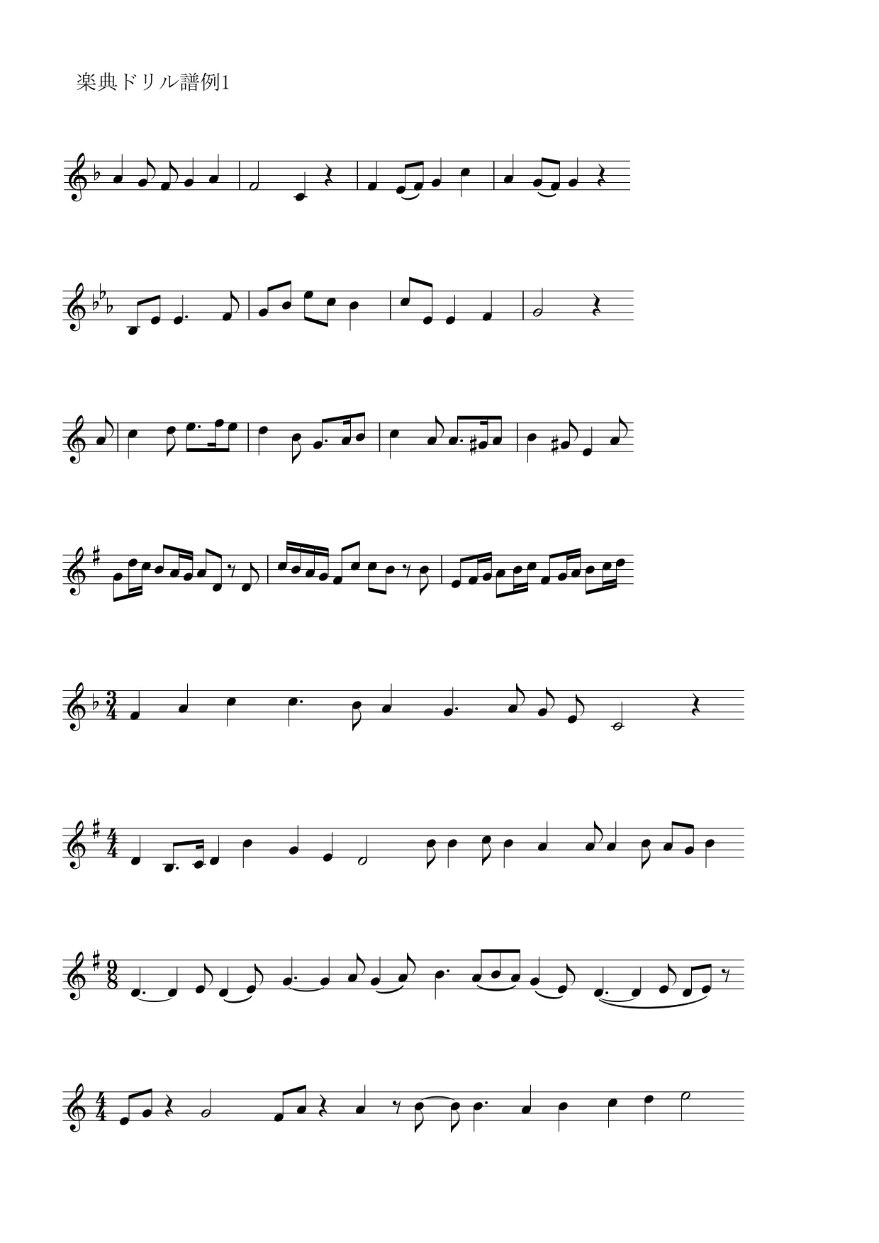

1. （ 4/4拍子 ）



1. （ 3/4拍子 ）

 次の音階の種類を答えなさい。（3点×4＝12点）

　　　　　①（　　　全音音階　　　）　　　　　　　　　②（　　　都節音階　　　）







　　　　　③（　　　沖縄音階　　　）　　　　　　　　　④（　　　民謡音階　　　）







 次の調の主要三和音を，調号を使わないで書きなさい。（3点×4＝12点）※どの高さに記入してもよい。

① ト長調　　　　　　　　 ② イ長調　　　　　　　　 ③ ニ短調　　　　　　　　 ④ へ短調

C:\Users\NT8005\AppData\Local\Microsoft\Windows\INetCache\Content.Word\小節線_ダブル.png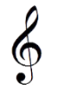C:\Users\NT8005\AppData\Local\Microsoft\Windows\INetCache\Content.Word\小節線_ダブル.pngC:\Users\NT8005\AppData\Local\Microsoft\Windows\INetCache\Content.Word\小節線_ダブル.pngC:\Users\NT8005\AppData\Local\Microsoft\Windows\INetCache\Content.Word\小節線_ダブル.png



　　I IV V　　　　　　　　I IV V　　　　　　　　I IV V　　　　　　　　　I IV V

 次の強弱記号を強い順に並べ替えなさい。（2点×4＝8点）

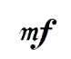　　 ① 　　　　　② 　 　③ 　④

（　　　　　　　）　（　　　　　　　）　（　　　　　　　）　（　　　　　　　　　）